«СПОРТИВНАЯ ФОРМА НА ЗАНЯТИЯХ ПО ФИЗИЧЕСКОЙ КУЛЬТУРЕ»
Здоровый ребенок характеризуется, прежде всего, гармоничным, соответствующим возрасту физическим, интеллектуальным, эмоционально-волевым, нравственным и социальным развитием.
Физкультурное занятие обязательно требует соблюдения техники безопасности в спортзале.
Спортивная форма на занятиях - это обязательное условие их проведения. Ребенок получает полное физическое развитие, учится ползать, бегать, лазать.
Нужно помнить, что во время физических упражнений повышается потоотделение, поэтому в этой же одежде, в соответствии с санитарными требованиями, нельзя находиться далее в групповой комнате. Во всех возрастных группах физкультурные занятия имеют высокую моторную плотность, то есть 80-90% занятия дети двигаются, в результате чего одежда становится влажной и теряет былую чистоту.
Поэтому для поддержания здоровой гигиены ребенку необходимо иметь для занятий форму. Кроме этого специальная одежда и обувь являются соблюдением техники безопасности. Спортивная форма не стесняет движений малыша, он может выполнять различные упражнения с большой амплитудой.
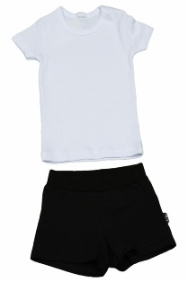
Давайте вместе заботиться о том, чтобы детям было комфортно не только на физкультурных занятиях, но и после них. Чтобы вашему ребенку было удобно, необходимо приобрести: футболку, шорты, кеды, носочки.
1.Футболка. Футболка должна быть изготовлена из несинтетических, дышащих материалов, без декоративных элементов, отвлекающих внимание детей. Желательно, чтобы у всех детей группы были футболки определѐнного цвета. Это вырабатывает у детей командный дух при проведении эстафет и спортивных праздников.
2.Шорты. Шорты должны быть неширокие, не ниже колен. Многие дети приходят на занятие в бриджах, что мешает им выполнять основные виды движения, такие как прыжки, бег, упражнения на растяжку и т.д.
3.Носочки. Носки лучше не слишком теплые, предназначенные для частых стирок. Желательно подобрать их по цвету под физкультурную форму.
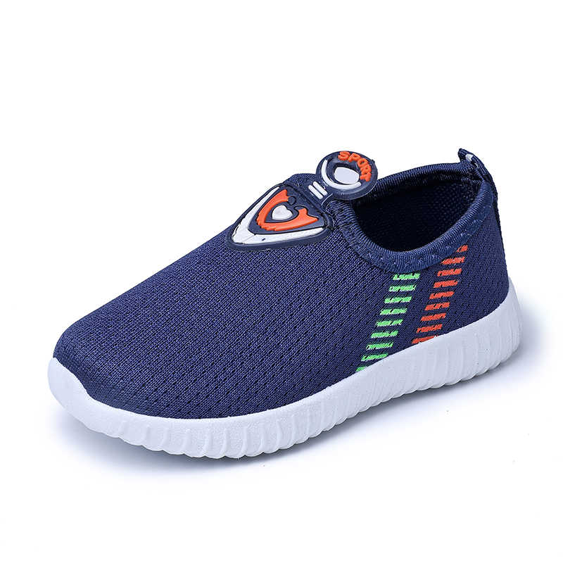
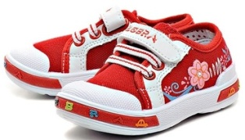
4.Спортивная обувь. Легкая спортивная обувь с прочной резиновой подошвой. Спортивная обувь при активных движениях должна надежно поддерживать стопу ребенка. Для профилактики травм важна плотная фиксация стопы и наличие негладкой, амортизирующей подошвы. Чешки для занятий физкультурой в детском саду надевать ребенку не следуют, они подходят только для музыкальных занятий, поскольку тонкая кожаная подошва чешек скользит и совершенно не амортизирует, кроме этого, чешки не обеспечивают поддержку и фиксацию стопы. Наличие всех вышеперечисленных вещей несет в себе не только соблюдение и выполнение гигиенических и санитарных норм, но и выступает как один из элементов формирования эстетического вкуса детей. Красивая форма придает спортсменам уверенность в своих силах.
После занятий в спортивном зале, дети возвращаются в группу и переодеваются, снимая с себя спортивную форму, и одевают чистую, сухую одежду, благодаря чему снижается риск простудных заболеваний в холодную, ветреную погоду. А детям это действие позволяет почувствовать себя взрослым и самостоятельным.
Таким образом, такой не существенный, с точки зрения некоторых родителей момент, как спортивная форма помогает ребенку сохранить здоровье, а также гармонично развиваться в художественно-эстетической области, в познавательной области, в социально-коммуникативной области, и конечно же, совершенствоваться в физическом развитии.
Давайте приучать детей к спорту вместе!

